МАТЕМАТИЧЕСКИЙ ЛАБИРИНТ
Цель: активизация познавательной деятельности обучающихся на уроках и внеклассных занятиях по
математике.
Задачи: Способствовать формированию интереса к урокам математики.
Закреплять знания математических терминов, умения выполнять вычислительные
действия на изученные случаи умножения, деления, вычитания и сложения.
Способствовать развитию логического мышления, речи, памяти, внимания.
У:. В нашей школе проходит декада математики и в рамках декады мы проводим
Игру МАТЕМАТИЧЕСКИЙ ЛАБИРИНТ
У.: Издавна люди называют математику царицей наук, потому что математика применяется
в различных областях знаний. Один из важнейших разделов математики – арифметика.
Арифметика – это наука о числах, свойствах чисел и действиями над ними.
Уч.1:
Чтоб водить корабли,
Чтобы в небо взлетать:
Надо многое знать, надо много уметь!
И при этом, при всем, вы заметьте-ка
Нам нужна очень важная наука – арифметика!
Уч.2: Почему корабли не садятся на мель,
А по курсу идут сквозь туман и метель?
Потому что, потому что, вы заметьте-ка
Капитанам помогает – арифметика!
Уч.3: Чтоб врачом, моряком или летчиком стать
Надо, прежде всего, арифметику знать!
И на свете нет профессии, вы заметьте-ка
Где бы нам не пригодилась – арифметика!
У.: Приглашаем всех мальчишек и девчонок на веселый праздник математики. Не забудьте
взять с собой быстроту, находчивость, смекалку.
У.: Сегодня в нашей игре участвуют две команды.
Команды по очереди говорят своё название и девиз
1 Капитан:
Наша команда — «Дважды два».
Девиз:
Чтоб врачом, моряком
Или летчиком стать,
Надо твердо на «5» математику знать!
2 Капитан:
Наша команда – «Квадрат»
Девиз:
У нашего «Квадрата»
Все стороны равны.
И наши все ребята
Дружбою сильны.
У.: В игре принимают участие лучшие математики, которые не унывают, быстро считают,
хорошо решают задачи, любознательны.
У:. Игру начнем с разминки:
1 КОНКУРС «РАЗМИНКА»
У:. Я задаю командам вопросы, вы должны на них ответить, за каждый правильный ответ 1 балл- 1 жетон.
- команда:
- Первый месяц года (январь)
- Сколько третьих классов в нашей школе в этом учебном году? (5)
- Фамилия Президента Казахстана
- За летом идёт… (осень)
- Телефон пожарной охраны (101)
- Самое быстрое животное (гепард)
- 12 увеличить в 4 раза (48)
- Правда, но только наоборот (ложь)
- В слове «учитель» 6 звуков (да)
- Зелёный сигнал светофора располагается под жёлтым (да)
- 1 см = … (10 мм)
- Составьте слово из первых слогов слов: кошелёк, роман, народ (корона)
- Переведите слово дружба на каз. язык (достык)

- команда:
- Последний месяц года (декабрь)
- Кого в нашем классе больше: мальчиков или девочек? (дев.)
- Фамилия директора нашей школы (Базанова Люб. Т)
- После зимы приходит (весна);
- Телефон милиции (102);
- Самое крупное наземное животное (слон);
- 50 уменьшить на 5 (45);
- Безделье, только наоборот (работа);
- В слове «ученик» 6 букв (да);
- Красный сигнал светофора располагается под жёлтым (нет);
- 1 дм = … (10 см, 100 мм);
- Составьте слово из первых слогов слов: Молоко, невод, таракан (монета)
- Переведите слово дружба на английский язык (friendship

У:. Подведем итоги конкурса

У:. Вы понимаете, как важно уметь видеть в обычном - необычное. Таким даром владеют великие люди: писатели, художники, музыканты, скульпторы, изобретатели…
Одним из великих изобретателей до сих пор считается гениальный житель Флоренции Леонардо да Винчи.
Он слыл знаменитым живописцем, скульптором, архитектором, инженером, математиком и анатомом. Он рисовал, изобретал, строил. После него осталось 7000 страниц записных книжек и рукописей.
Их еще не изучили полностью. В них нашли: чертежи птицелета, парашюта, подводной лодки, автоматического ткацкого станка, вертолёта…
За сотни лет до появления самолёта он создал летательный аппарат, напоминающий птицу. Но низкий уровень техники того времени помешал ему осуществить многие проекты, замыслы – ведь он опередил свое время на века.
-Как вы думаете, какими качествами должен обладать человек, который хочет добиться в жизни значимых результатов?

У:. Настойчивостью, умением видеть необычное в обычном, хорошим воображением,
памятью, логическим мышлением, умением планировать свои действия

У:. А теперь давайте посмотрим как сработает наша фантазия, что вы сможете увидеть на этих картинках, зарисуйте то, что вы увидели.

2 КОНКУРС «Необычное в обычном»
У:. Посмотрите внимательно на картинки и объясните, что вы видите на них.
Ребята объясняют, что они увидели.
У:. Это замечательно, у вас развито воображение. Вы можете стать выдающимися людьми, нужно только стремиться.
-А смекалка у вас так же хорошо развита?
-Проверим.

У:. Математика - очень важная наука. Без нее не обходится ни один человек Смекать, считать нужно постоянно и этому мы учимся.

3 КОНКУРС «ЗАДАЧИ НА СМЕКАЛКУ»
Если команда не решит свою задачу, за неё эту задачу решает другая команда.

1) Две сардельки варятся 6 минут. Сколько времени будут вариться восемь таких сарделек?
Ответ: 6 минут.
2) Шла девочка в Москву и повстречала трех мальчиков. Каждый из них нес по мешку,
в каждом мешке по коту. Сколько существ направлялось в Москву?
Ответ: 1 девочка.
3) Пять лампочек тускло горели в люстре.
Хлопнули двери, и две перегорели.
Сделать нужно вам малость –
Сказать, сколько ламп осталось?
Ответ: 5 лампочек.
4) На одной руке 5 пальцев, на двух руках 10 пальцев. Сколько пальцев на 10 руках?
(50 пальцев)
5) Ты да я, да мы с тобой. Сколько нас всего?
(2)
6) Бежала тройка лошадей. Каждая лошадь пробежала 5 км. Какое расстояние проехал кучер? (5 км)
7) 10 солдат строились в ряд,
10 солдат шли на парад.
9/10 было усатых.
Сколько там было безусых солдат? (Один)
8) 10 солдат строились в ряд,
10 солдат шли на парад.
8/10 было носатых.
Сколько там было курносых солдат? (Два)
У:.Следующий наш конкурс «Игры со спичками»
А можно ли играть со спичками? Почему? У нас немного другая игра.

4 КОНКУРС «ИГРЫ СО СПИЧКАМИ»
Задание 1
Переложите одну палочку так, чтобы получилось верное равенство
 ОТВЕТ: (50 + 28 = 78)

5 КОНКУРС «Семь раз отмерь, один раз отрежь"
1 задание
У:. На уроках математики мы сравнивали фигуры путем наложения друг на друга, а ваша задача данную фигуру нужно разрезать на две равные части так, чтобы при наложении они совпали.
1 вариант 2 вариант
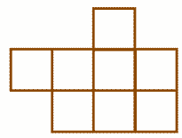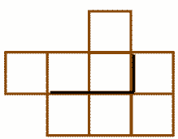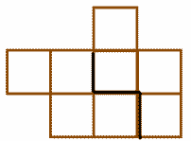

У:. Молодцы! Такие умения нам пригодятся в дальнейшей работе!

2 задание
У:. Мячи сложили пирамидой. Сколько здесь мячей?

У:. Команды назовите свои ответы. /25м
6 КОНКУРС: «ЛОГОГРИФЫ»
1) Чтоб поддерживать скворечню иль антенну, я гожусь.
С мягким знаком я, конечно, сразу цифрой окажусь. (шест – шесть)
2) Меня под рельсы и под гусеницы клали,
Когда фашистские и поезда, и танки подрывали.
Две буквы лишь в меня подставит ученик любого класса,
И мерой времени я стану – долей часа. (мина – минута)

3) Я важная деталь судна, и без меня оно по воле ветра мчится,
Но вставленная буква «Б» одна меняет слова смысл –
Я денежная единица. (руль – рубль)

У:. рубль- денежная единица России. 1 руб-100коп 1 тенге - 100тиын /показать

Итог:
7 КОНКУРС: «ЧИСЛА В ПОСЛОВИЦАХ И ПОГОВОРКАХ»
Пословицы — это краткие изречения, выражающие житейскую мудрость народа, остроумное, меткое народное суждение, краткое по форме.
Пословица — законченная мысль.
Каждый день мы используем в своей речи пословицы и поговорки. Практически к каждому случаю нашей жизни можно подобрать пословицу, их тематика очень разнообразна: работа, семья, любовь, дружба....
1 задание: дополни пословицу.
- ... в поле не воин. /Один в поле не воин.
- … одного не ждут. /Семеро одного не ждут.
- У … нянек дитя без глазу. / У семи нянек дитя без глазу.
- …раз отмерь - один отрежь. / Семь раз отмерь - один отрежь.
- Старый друг лучше новых…./ Старый друг лучше новых….
- … дерево срубишь –… посади./ Одно дерево срубишь – десять посади.

8 КОНКУРС «КОТОРЫЙ ЧАС?»
задание Расставь будильники так, чтобы они показывали время по порядку.
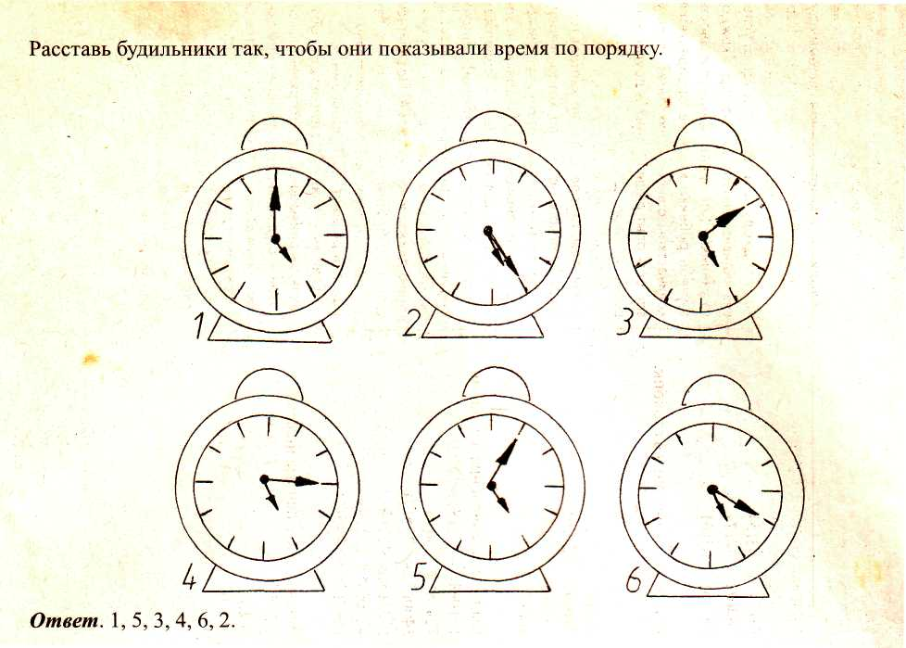
У:. Дорогие ребята! Вы все сегодня доказали, что любите математику и хорошо её знаете. Вы
показали мне, какие вы внимательные, какая у вас замечательная память, как вы логично
рассуждаете. Вы просто – молодцы!

А наши часы показывают, что занятие заканчивается. Подведем итог!

Награждение победителей.
У:. Подсчитаем, сколько баллов получила каждая команда.
Поздравление всех участников и награждение победителей.

